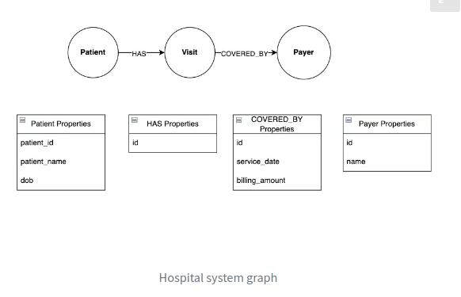

Lý thuyết:

1. Graph data chứa: nodes, edges hoặc relationships và properties
2. Ví dụ cho hình bên trên:
- Graph trên có 3 nodes: Patient, Visit và Payer.
+ Patient và Visit được kết nối qua relationships HAS, điều này cho biết bệnh nhân ở bệnh viện đã tới thăm.
+ Visit và Payer được kết nối qua relationships COVERED_BY, điều này cho biết người chi trả tiền bảo hiểm đã tới thăm.
+ Lưu ý các mối quan hệ được biểu diễn bằng chiều mũi tên của chúng.
+ Cả node và relationships đều có thể có thuộc tính. Ví dụ node Patient có: id, name, date of birth.
relationships COVERED_BY có service, dates và billing amount.
3. Việc lưu data ở dạng biểu đồ có 1 số lợi ích như sau:
+ Simplicity (đơn giản): giảm nhu cầu về các lược đồ phức tạp đòi hỏi nhiều thao tác nối để trả lời các truy vấn.
+ Relationships: Cơ sở dữ liệu đồ thị vượt trội trong việc xử lý các mối quan hệ phức tạp. Việc duyệt qua các mối quan hệ rất hiệu quả, giúp dễ dàng truy vấn và phân tích dữ liệu được kết nối.
+ Flexibility(uyển chuyển): dễ dàng thích ứng việc thay đổi cấu trúc dữ liệu. Tính linh hoạt này có lợi cho việc phát triển các mô hình dữ liệu.
+ Performance:Truy xuất dữ liệu trong CSDL đồ thị nhanh hơn trong CSDL quan hệ, đặc biệt đối với các truy vấn phức tạp có nhiều mối quan hệ.
+ Pattern Matching (khớp): CSDL đồ thị hỗ trợ các truy vấn khớp mẫu mạnh mẽ, giúp việc diễn đạt và tìm các cấu trúc cụ thể trong dữ liệu trở nên dễ dàng hơn

